- Переходим в «Задачи мне»

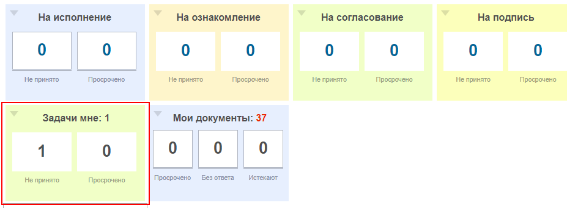
- Выбираем необходимый договор

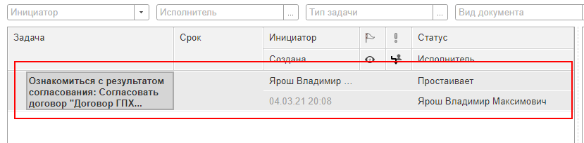
- Выбираем продолжить или начать согласование заново
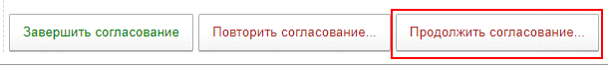

- Нажимаем правой кнопкой мыши по согласующему и удаляем, чтобы добавить нажимаем «Добавить»
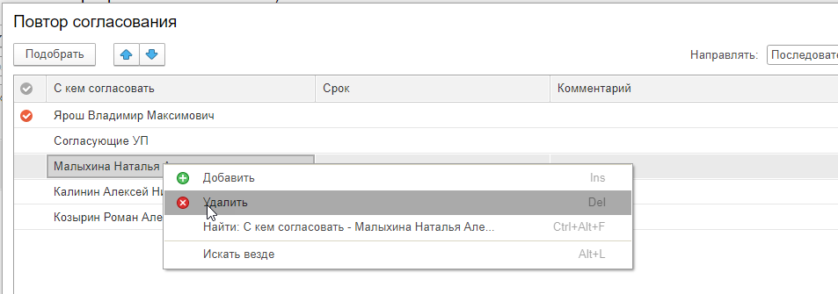

- Два раза кликаем по полю «Срок» и удаляем дату

